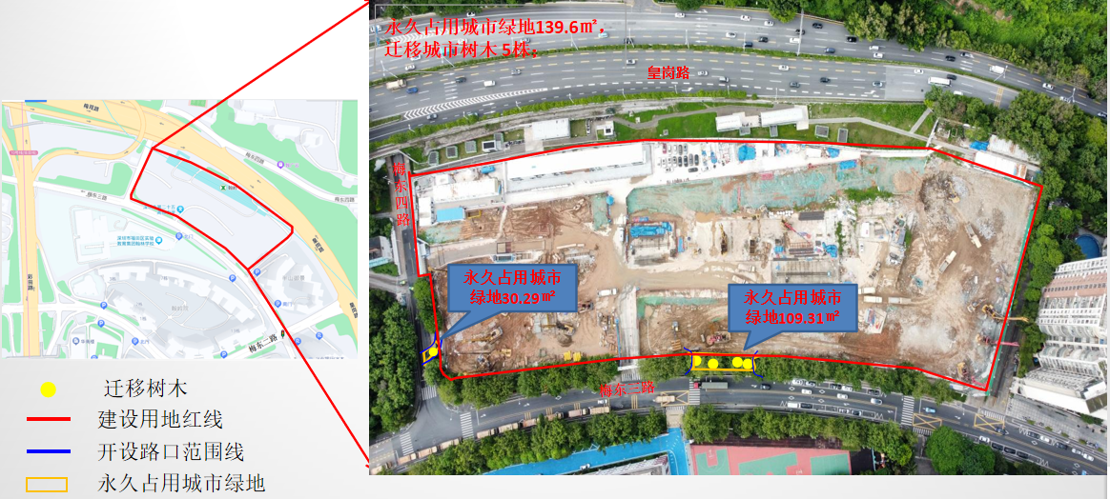**附件1：项目位置及实施范围图**